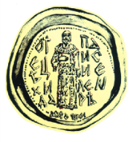
ОСНОВНО УЧИЛИЩЕ “ОТЕЦ ПАИСИЙ”- СИЛИСТРА
ул. “Д-р Петър Вичев” №1, тел./факс: 820 553, E-mail: school.office@opsilistra.bg

Вх. №................../……………………….

ДО ДИРЕКТОРА
НА ОУ „ОТЕЦ ПАИСИЙ“
ГР. СИЛИСТРА

ДЕКЛАРАЦИЯ

от. ...............................................................................................................................
(трите имена на родител/настойник)
родител/настойник на ...............................................................................................
(трите имена на ученика)
ученик/ученичка в .............. клас

Декларирам, че през учебната....................година синът/дъщеря ми ....................................... …………………….............…………................... по мое желание ще се прибира от училище без придружител и ще напуска училище в .............................. часа.
С настоящето решение поемам отговорност за всички последствия, които могат да се случат с детето ми от момента, когато то напусне сградата на училището.

Родител:
............................
^{(подпис)}

